TRƯỜNG ĐẠI HỌC BÁCH KHOA HÀ NỘI

VIỆN CÔNG NGHỆ THÔNG TIN VÀ TRUYỀN THÔNG

──────── * ───────



**BÀI TẬP LỚN**

MÔN: PROJECT II - IT3920

**ỨNG DỤNG QUẢN LÝ VÀ THEO DÕI LƯỢNG CALORIE**

**( HeaMan )**

|  |  |
| --- | --- |
| Giáo viên hướng dẫn: | **TS. Vũ Thị Hương Giang** |
| Sinh viên thực hiện: | **Nguyễn Văn Đạt** |

***Hà Nội, tháng 12 năm 2018***

Mục lục

Danh mục hình vẽ 4

Ký hiệu viết tắt 5

Lời nói đầu 6

Chương 1. KHẢO SÁT, ĐẶC TẢ YÊU CẦU BÀI TOÁN 7

1.1. Mô tả yêu cầu bài toán 7

1.2. Biểu đồ use case 8

1.2.1. Biểu đồ use case tổng quan 8

1.2.2. Biểu đồ use case phân rã mức 1 8

1.3. Đặc tả Use case 10

1.3.1. Use case Quản lý Thông tin người dùng 10

1.3.2. Tính lượng calorie cần thiết 11

1.3.3. Tính chỉ số sức khỏe 12

1.3.4. Quản lý thông tin thực phẩm 13

1.3.5. Quản lý thông tin nạp 14

1.3.6. Hướng dẫn sử dụng 15

Chương 2. PHÂN TÍCH THIẾT KẾ BÀI TOÁN 16

2.1. Thiết kế Cơ sở dữ liệu 16

2.2. Biểu đồ trình tự 17

2.2.1. Biều đồ trình tự Usecase Tính lượng calorie cần thiết 17

2.2.2. Biểu đồ trình tự Usecase Tính chỉ số sức khỏe 18

2.2.3. Biểu đồ trình tự Usecase Sửa thông tin người dùng 18

2.2.4. Biểu đồ trình tự Usecase Thêm thực phẩm 19

2.2.5. Biểu đồ trình tự Usecase Xuất Barcode thực phẩm 19

2.2.6. Biểu đồ trình tự Usecase Thêm thực phẩm sử dụng bằng tay 20

2.2.7. Biểu đồ trình tự Usecase ScanBarcode 20

Chương 3. CHƯƠNG TRÌNH MINH HỌA 21

3.1. Xây dựng chương trình 21

3.1.1. Công nghệ sử dụng 21

3.1.2. Kiến trúc xây dựng chương trình 21

3.2. Kiểm thử đơn vị 21

3.3. Kết quả chương trình 23

Chương 4. KẾT LUẬN VÀ HƯỚNG PHÁT TRIỂN 31

4.1. Kết luận 31

4.2. Hướng phát triển 31

TÀI LIỆU THAM KHẢO 32

Danh mục hình vẽ

Hình 1‑1: Biểu đồ Usecase tổng quan 8

Hình 1‑2: Biểu đồ phân rã Usecase Quản lý thông tin người dùng 8

Hình 1‑3: Biểu đồ phân rã Usecase Quản lý thông tin thực phẩm 9

Hình 1‑4: Biểu đồ phân rã Usecase Quản lý thông tin nạp 9

Hình 2‑1: Biều đồ trình tự Usecase Tính lượng calorie cần thiết 17

Hình 2‑2: Biểu đồ trình tự Usecase Tính chỉ số sức khỏe 18

Hình 2‑3: Biểu đồ trình tự Usecase Sửa thông tin người dùng 18

Hình 2‑4: Biểu đồ trình tự Usecase Thêm thực phẩm 19

Hình 2‑5: Biểu đồ trình tự Usecase Xuất Barcode thực phẩm 19

Hình 2‑6: Biểu đồ trình tự Usecase Thêm thực phẩm sử dụng bằng tay 20

Hình 2‑7: Biểu đồ trình tự Usecase ScanBarcode 20

Hình 3‑1: Hỉnh ảnh giao diện Trang chủ ứng dụng 23

Hình 3‑2: Giao diện thông tin người dùng 24

Hình 3‑3: Giao diện các chức năng thêm 25

Hình 3‑4: Giao diện hiển thị danh sách thực phẩm 26

Hình 3‑5: Giao diện đo chỉ số sức khỏa BMI 27

Hình 3‑6: Giao diện đo lượng Calorie cần thiết cho cơ thể 28

Hình 3‑7: Giao diện thêm thực phẩm chưa có trong danh sách 29

Hình 3‑8: Giao diện xuất mã Barcode cho người dùng sử dụng 30

Ký hiệu viết tắt

|  |  |
| --- | --- |
| **Kí hiệu** | **Giải thích** |
|  |  |
|  |  |
|  |  |
|  |  |

Lời nói đầu

Ngày nay, các loại đồ ăn thức uống đang quá phổ biến kèm với đó là việc ăn uống không kiểm soát được của con người làm cho tình trạng béo phì ngày càng tràn lan từ người trẻ cho đến người già. Đem đến một nguy cơ khôn lường với các bệnh như béo phì, thừa cân, các bệnh liên quan đến tim mạch hay nguy hiểm hơn là ung thư các tuyến tiêu hóa.

Đồng thời, hiện nay việc sử dụng Smartphone hay điện thoại thông minh rất phổ biến trong thời buổi công nghệ 4.0 như hiện nay nên việc áp dụng các công nghệ vào các lĩnh vực của đời sống rất hiệu quả và mang lại sự thuận tiện và tiếp cận được nhanh đến mọi người.

Vì thế, để khắc phục cũng như hỗ trợ những người những người sử dụng nói chung và những người có yêu cầu về quản lý hay kiểm soát lượng calorie nạp vào cơ thể hàng ngày thông qua lượng calorie của thực phẩm hay đồ ăn nạp vào cơ thể được kiểm soát và thông báo qua điện thoại di động chạy trên nền tảng Android.

Để hoàn thành được bài tập lớn này, nhóm chúng em xin được gửi lời cảm ơn chân thành đến:

* Giảng viên hướng dẫn đề tài - **TS. Vũ Thị Hương Giang**, Giảng viên Khoa Công nghệ Thông tin Trường Đại học Bách Khoa Hà Nội - đã hết lòng giúp đỡ, hướng dẫn, chỉ dạy tận tình để nhóm em hoàn thành được đề tài này.

***Hà Nội, tháng 12 năm 2018***

# KHẢO SÁT, ĐẶC TẢ YÊU CẦU BÀI TOÁN

## Mô tả yêu cầu bài toán

* Tên đề tài: Xây dựng ứng dụng quản lý và theo dõi Calorie
* Mô tả đề tài: Ứng dụng chạy trên nền tảng Android, giúp người sử dụng theo dõi các thông tin về thực phẩm cũng như lượng calorie mà mình nạp vào cơ thể hàng ngày.
* Yêu cầu: Ứng dụng cung cấp các công cụ để theo dõi lượng calorie mà người dùng nạp và một số chức năng liên quan bao gồm:
  + - Xử lý đầu vào là mã Barcode và đưa ra các thông tin về calorie của thực phẩm.
    - Những thực phẩm không có Barcode thì cung cấp các Barcode có sẵn qua file excel cho người dùng hoặc cho nhập bằng tay.
    - Tổng hợp các loại thực phẩm và calorie mà người dùng đã hấp thụ.
    - Đưa ra thông tin lượng calorie khuyến cáo khi người dùng nhập thông tin về chiều cao, cân nặng.

Hướng đến việc đưa ra các bài tập cụ thể khi người dùng nhập dữ liệu về chiều cao, cân nặng và cân nặng mong muốn.

## Biểu đồ use case

### Biểu đồ use case tổng quan

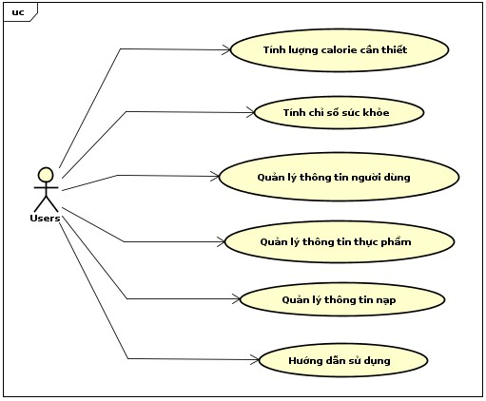

Hình 1‑1: Biểu đồ Usecase tổng quan

### Biểu đồ use case phân rã mức 1

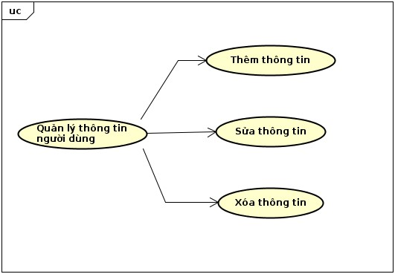

Hình 1‑2: Biểu đồ phân rã Usecase Quản lý thông tin người dùng

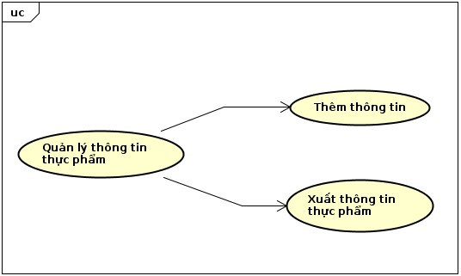

Hình 1‑3: Biểu đồ phân rã Usecase Quản lý thông tin thực phẩm

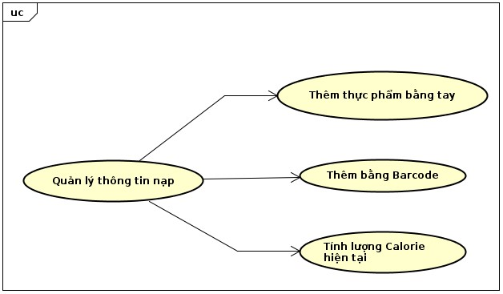

Hình 1‑4: Biểu đồ phân rã Usecase Quản lý thông tin nạp

## Đặc tả Use case

### Use case Quản lý Thông tin người dùng

|  |  |  |  |
| --- | --- | --- | --- |
| **Mã Use case** | UC001 | **Tên Use case** | Quản lý Thông tin người dùng |
| **Tác nhân** | Người dùng | | |
| **Tiền điều kiện** | Không | | |
| **Thêm thông tin và chỉnh sửa**:   |  |  |  |  | | --- | --- | --- | --- | | **Luồng sự kiện chính** | **STT** | **Thực hiện bởi** | **Hành động** | |  | Người dùng | chọn sang Tab Users | |  | Người dùng | Lựa chọn Button chỉnh sửa thông tin ở góc dưới màn hình | |  | Hệ thống | Hiển thị giao diện thông tin người dùng | |  | Người dùng | Thêm hoặc sửa thông tin và chọn lưu thông tin | |  | Hệ thống | Cập nhật lại thông tin người dùng và CSDL | | **Luồng sự kiện thay thế** | 4a. | Người dùng | Người dùng điền sai thông tin | | 5a. | Hệ thống | Hệ thống thông báo không hợp lệ và yêu cầu nhập lại |   **Xoá:**   |  |  |  |  | | --- | --- | --- | --- | | **Luồng sự kiện chính** | **STT** | **Thực hiện bởi** | **Hành động** | |  | Người dùng | chọn sang Tab Users | |  | Người dùng | Lựa chọn Button chỉnh sửa thông tin ở góc dưới màn hình | |  | Hệ thống | Hiển thị giao diện thông tin người dùng | |  | Người dùng | Chọn vào icon Xóa tương ứng của từng trường | |  | Hệ thống | Xác nhận xóa | |  | Hệ thống | Nếu đồng ý thì xóa dữ liệu trong cơ sở dữ liệu | |  | Hệ thống | Quay về giao diện Tab User | | **Luồng sự kiện thay thế** | 6a | Hệ thống | Nếu không đồng ý, quay lại Tabs | | | | |
| **Hậu điều kiện** | Không | | |

* Dữ liệu đầu vào khi thêm hay cập nhật thông tin:

|  |  |  |  |  |  |
| --- | --- | --- | --- | --- | --- |
| **STT** | **Trường dữ liệu** | **Mô tả** | **Bắt buộc?** | **Điều kiện hợp lệ** | **Ví dụ** |
|  | Họ và tên | Họ tên người dùng | Không |  | Đom |
|  | Tuổi | Tuổi người dùng | Có | không phải ký tự hoặc số âm | 22 |
|  | Cân nặng | cân nặng tình theo Kg | Có | không phải ký tự hoặc số âm | 63 |
|  | Chiều cao | Chiều cao tính theo cm | Có | không phải ký tự hoặc số âm | 165 |

### Tính lượng calorie cần thiết

|  |  |  |  |
| --- | --- | --- | --- |
| **Mã Use case** | UC002 | **Tên Use case** | Tính lượng calorie cần thiết |
| **Tác nhân** | Người dùng | | |
| **Tiền điều kiện** | Không | | |
| |  |  |  |  | | --- | --- | --- | --- | | **Luồng sự kiện chính** | **STT** | **Thực hiện bởi** | **Hành động** | |  | Người dùng | Chọn sang Tab More | |  | Hệ thống | Hiển thị giao diện Tab | |  | Người dùng | Lựa chọn chức năng tính lượng calorie cần thiết | |  | Hệ thống | Hiển thị giao diện chức năng tính lượng calorie | |  | Người dùng | Thêm các thông tin cần thiết | |  | Hệ thống | Tính và đưa ra kết quả trên màn hình cho người dùng | | **Luồng sự kiện thay thế** | 5a. | Người dùng | Người dùng điền sai thông tin | | 6a. | Hệ thống | Hệ thống thông báo không hợp lệ và yêu cầu nhập lại | | | | |
| **Hậu điều kiện** | Không | | |

### Tính chỉ số sức khỏe

|  |  |  |  |
| --- | --- | --- | --- |
| **Mã Use case** | UC003 | **Tên Use case** | Tính chỉ số sức khỏe |
| **Tác nhân** | Người dùng | | |
| **Tiền điều kiện** | Không | | |
| |  |  |  |  | | --- | --- | --- | --- | | **Luồng sự kiện chính** | **STT** | **Thực hiện bởi** | **Hành động** | |  | Người dùng | Chọn sang Tab More | |  | Hệ thống | Hiển thị giao diện Tab | |  | Người dùng | Lựa chọn chức năng tính chỉ số sức khỏe | |  | Hệ thống | Hiển thị giao diện chức năng tính chỉ số sức khỏe | |  | Người dùng | Thêm các thông tin cần thiết | |  | Hệ thống | Tính và đưa ra kết quả trên màn hình cho người dùng | | **Luồng sự kiện thay thế** | 5a. | Người dùng | Người dùng điền sai thông tin | | 6a. | Hệ thống | Hệ thống thông báo không hợp lệ và yêu cầu nhập lại | | | | |
| **Hậu điều kiện** | Không | | |

### Quản lý thông tin thực phẩm

|  |  |  |  |
| --- | --- | --- | --- |
| **Mã Use case** | UC001 | **Tên Use case** | Quản lý Thông tin thực phẩm |
| **Tác nhân** | Người dùng | | |
| **Tiền điều kiện** | Không | | |
| **Thêm thông tin**:   |  |  |  |  | | --- | --- | --- | --- | | **Luồng sự kiện chính** | **STT** | **Thực hiện bởi** | **Hành động** | |  | Người dùng | chọn sang Tab More | |  | Hệ thống | Hiển thị giao diện Tab | |  | Người dùng | Lựa chọn chức năng thêm thực phẩm | |  | Hệ thống | Hiển thị giao diện chức năng thêm thực phẩm | |  | Người dùng | Điền thông tin và ấn Button thêm | |  | Hệ thống | Cập nhật lại thông tin người dùng và CSDL | | **Luồng sự kiện thay thế** | 5a. | Người dùng | Người dùng điền sai thông tin | | 6a. | Hệ thống | Hệ thống thông báo không hợp lệ và yêu cầu nhập lại |   **Xuất thông tin Barcode:**   |  |  |  |  | | --- | --- | --- | --- | | **Luồng sự kiện chính** | **STT** | **Thực hiện bởi** | **Hành động** | |  | Người dùng | chọn sang Tab More | |  | Hệ thống | Hiển thị giao diện Tab | |  | Người dùng | Lựa chọn chức năng xuất barcode thực phẩm | |  | Hệ thống | Hiển thị giao diện list thực phẩm | |  | Người dùng | Lựa chọn thực phẩm cần xuất barcode và chọn xuất | |  | Hệ thống | Tạo và hiển thị Barcode tương ứng với từng thực phẩm. | |  | Người dùng | Chọn lưu Barcode | |  | Hệ thống | Tạo tập tin và lưu vào trong bộ nhớ để người dùng có thể in | | **Luồng sự kiện thay thế** | 5a | Hệ thống | Nếu không đồng ý, quay lại Tabs | | | | |
| **Hậu điều kiện** | Không | | |

* Dữ liệu đầu vào khi thêm thực phẩm:

|  |  |  |  |  |  |
| --- | --- | --- | --- | --- | --- |
| **STT** | **Trường dữ liệu** | **Mô tả** | **Bắt buộc?** | **Điều kiện hợp lệ** | **Ví dụ** |
|  | Barcode | Mã Barcode của thực phẩm | Không | Là một chuỗi 13 số |  |
|  | Tên thực phẩm | Tên của thực phẩm định thêm | Có |  | Coca |
|  | Hãng sản xuất | Hãng sản xuất | Có |  | Coca Cola |
|  | Loại | Loại thực phẩm | Có |  | đồ uống |
|  | Calorie | Lượng calorie của thực phẩm đó | Có | Là một số không âm | 200 |

### Quản lý thông tin nạp

|  |  |  |  |
| --- | --- | --- | --- |
| **Mã Use case** | UC001 | **Tên Use case** | Quản lý Thông tin nạp |
| **Tác nhân** | Người dùng | | |
| **Tiền điều kiện** | Không | | |
| **Thêm Barcode bằng tay**:   |  |  |  |  | | --- | --- | --- | --- | | **Luồng sự kiện chính** | **STT** | **Thực hiện bởi** | **Hành động** | |  | Người dùng | chọn sang Tab Status | |  | Người dùng | Lựa chọn Button thêm thông tin ở góc dưới màn hình | |  | Hệ thống | Hiển thị giao diện thêm thông tin nạp | |  | Người dùng | Thêm và chọn lưu thông tin | |  | Hệ thống | Cập nhật lại thông tin người dùng và CSDL | | **Luồng sự kiện thay thế** | 4a. | Người dùng | Người dùng điền sai thông tin | | 5a. | Hệ thống | Hệ thống thông báo không hợp lệ và yêu cầu nhập lại |   **Thêm Barcode bằng tay**:   |  |  |  |  | | --- | --- | --- | --- | | **Luồng sự kiện chính** | **STT** | **Thực hiện bởi** | **Hành động** | |  | Người dùng | chọn sang Tab Status | |  | Người dùng | Lựa chọn Button thêm thông tin ở góc dưới màn hình | |  | Hệ thống | Hiển thị giao diện quét barcode | |  | Người dùng | Đưa camera để quét Barcode | |  | Hệ thống | Quét hoàn thành và báo xác nhận cho người dùng | |  | Người dùng | Xác nhận | |  | Hệ thống | Thêm và cập nhập CSDL | | **Luồng sự kiện thay thế** | 5a. | Hệ thống | Quét Barcode không thành công thông báo người dùng | | 6a. | Người dùng | Chọn quay lại hoặc tiếp tục quét lại. | | 6b. | Người dùng | Hủy xác nhận | |  | 7b. | Hệ thống | Xác nhận nếu được thì quay lại Tab Status. không thì trở lại thông tin thực phẩm quét |   **Tính lượng Calorie nạp hiện tại:**   |  |  |  |  | | --- | --- | --- | --- | | **Luồng sự kiện chính** | **STT** | **Thực hiện bởi** | **Hành động** | |  | Người dùng | chọn sang Tab Status | |  | Hệ thống | Tính thông tin lượng calorie nạp và hiển thị cho người dùng. | | **Luồng sự kiện thay thế** |  |  |  | | | | |
| **Hậu điều kiện** | Không | | |

### Hướng dẫn sử dụng

|  |  |  |  |
| --- | --- | --- | --- |
| **Mã Use case** | UC003 | **Tên Use case** | Hướng dẫn sử dụng |
| **Tác nhân** | Người dùng | | |
| **Tiền điều kiện** | Không | | |
| |  |  |  |  | | --- | --- | --- | --- | | **Luồng sự kiện chính** | **STT** | **Thực hiện bởi** | **Hành động** | |  | Người dùng | Chọn sang Tab More | |  | Hệ thống | Hiển thị giao diện Tab | |  | Người dùng | Lựa chọn chức năng trợ giúp | |  | Hệ thống | Hiển thị giao diện chức năng trợ giúp | |  | Người dùng | Chọn các câu hỏi liên quan | |  | Hệ thống | Đưa ra thông tin trên màn hình | | **Luồng sự kiện thay thế** |  |  |  | |  |  |  | | | | |
| **Hậu điều kiện** | Không | | |

# PHÂN TÍCH THIẾT KẾ BÀI TOÁN

## Thiết kế Cơ sở dữ liệu

* **User( Người dùng):** ID, Name, Age, Chieucao, Cannang, Dienthoai, Calorie.

|  |  |  |  |  |
| --- | --- | --- | --- | --- |
| Tên thuộc tính | Kiểu | Kích thước | Giải thích | Ràng buộc |
| ID | INTEGER | 4 byte | Mã người dùng | Khóa chính |
| Name | TEXT |  | Tên người dùng |  |
| Age | INTEGER | 4 byte | Tuổi người dùng |  |
| Chieucao | INTEGER | 4 byte | Chiều cao người dùng |  |
| Cannang | INTEGER | 4 byte | Cân nặng người dùng |  |
| Dienthoai | TEXT |  | Số điện thoại người dùng |  |
| Calorie | INTEGER | 4 byte | Mục tiêu người dùng |  |

* **Sanpham( Sản phẩm):** Code, Name, Hangsx, Loai, Calorie.

|  |  |  |  |  |
| --- | --- | --- | --- | --- |
| Tên thuộc tính | Kiểu | Kích thước | Giải thích | Ràng buộc |
| Code | TEXT |  | Mã Barcode | Khóa chính |
| Name | TEXT |  | Tên thực phẩm |  |
| Hangsx | TEXT |  | Hãng sản xuất |  |
| Loai | TEXT |  | Loại thực phẩm |  |
| Calorie | INTEGER | 4 byte | Calorie của thực phẩm |  |

* **Status( Hôm nay):** UID, Date, SID, Calorie.

|  |  |  |  |  |
| --- | --- | --- | --- | --- |
| Tên thuộc tính | Kiểu | Kích thước | Giải thích | Ràng buộc |
| UID | TEXT |  | Mã người dùng nạp |  |
| Date | TEXT |  | Thời gian nạp |  |
| SID | TEXT |  | Code thực phẩm nạp |  |
| Calorie | INTEGER | 4 byte | Số Calorie |  |

## Biểu đồ trình tự

### Biều đồ trình tự Usecase Tính lượng calorie cần thiết

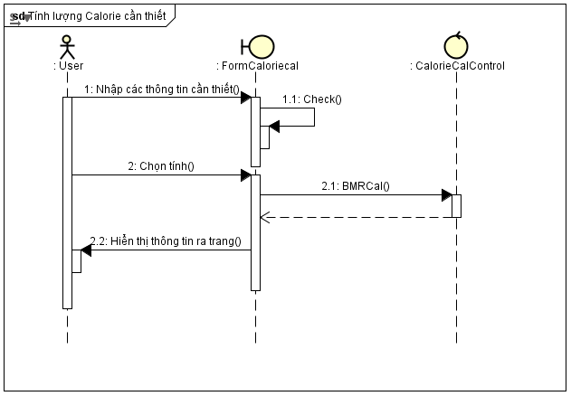

Hình 2‑1: Biều đồ trình tự Usecase Tính lượng calorie cần thiết

### Biểu đồ trình tự Usecase Tính chỉ số sức khỏe

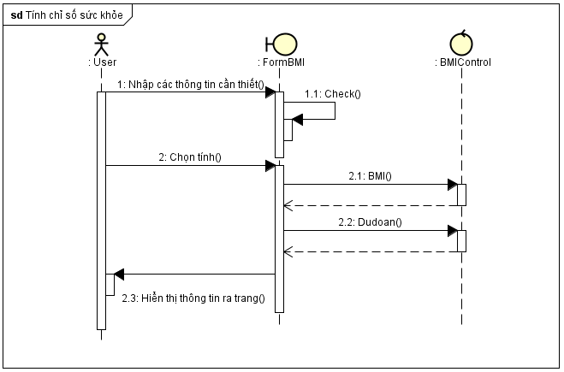

Hình 2‑2: Biểu đồ trình tự Usecase Tính chỉ số sức khỏe

### Biểu đồ trình tự Usecase Sửa thông tin người dùng

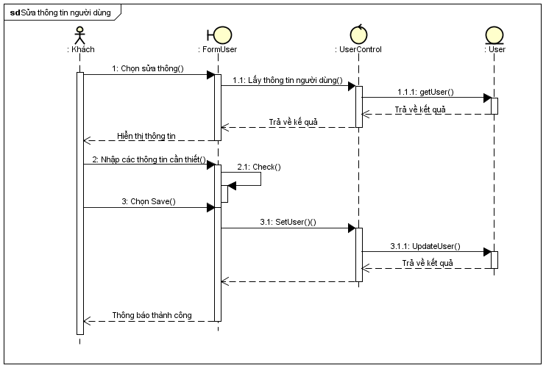

Hình 2‑3: Biểu đồ trình tự Usecase Sửa thông tin người dùng

### Biểu đồ trình tự Usecase Thêm thực phẩm

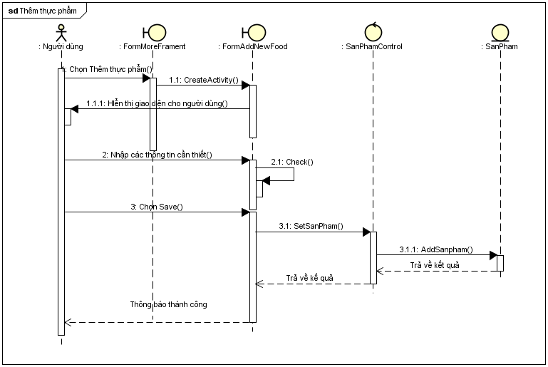

Hình 2‑4: Biểu đồ trình tự Usecase Thêm thực phẩm

### Biểu đồ trình tự Usecase Xuất Barcode thực phẩm

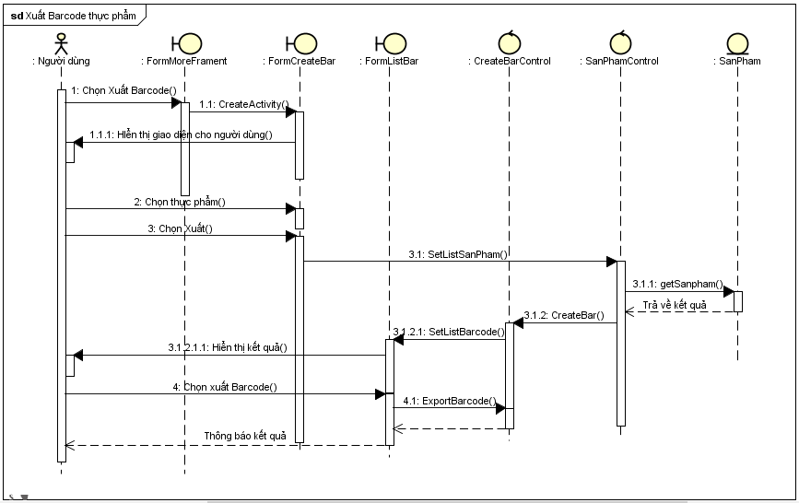

Hình 2‑5: Biểu đồ trình tự Usecase Xuất Barcode thực phẩm

### Biểu đồ trình tự Usecase Thêm thực phẩm sử dụng bằng tay

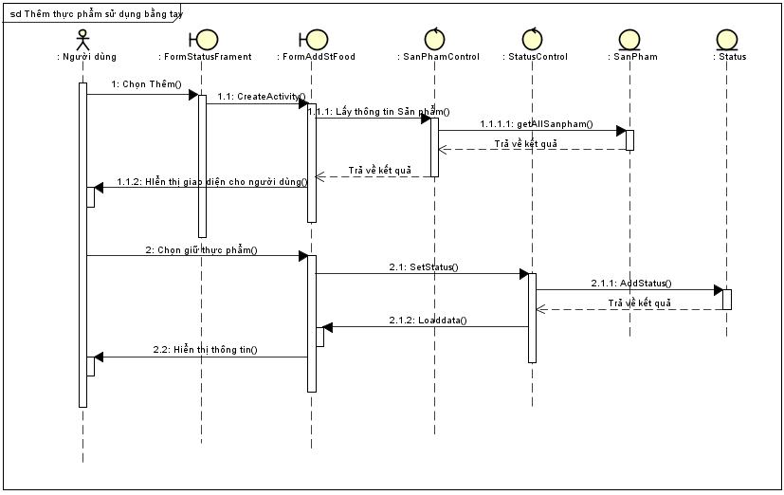

Hình 2‑6: Biểu đồ trình tự Usecase Thêm thực phẩm sử dụng bằng tay

### Biểu đồ trình tự Usecase ScanBarcode

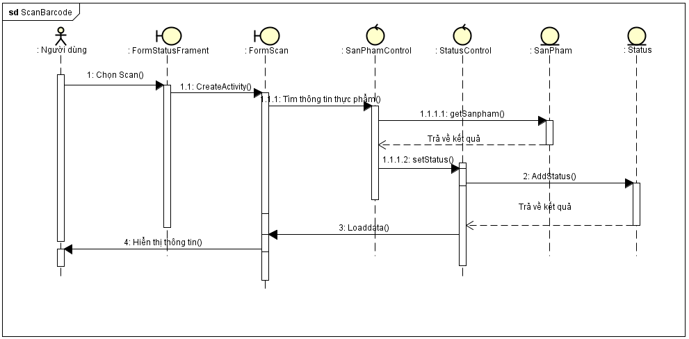

Hình 2‑7: Biểu đồ trình tự Usecase ScanBarcode

# CHƯƠNG TRÌNH MINH HỌA

## Xây dựng chương trình

### Công nghệ sử dụng

* Chương trình minh họa cho phần mềm quản lý thông tin calorie nạp của người sử dụng hàng ngày và quản lý các thông tin thực phẩm nạp cảu người dùng, xây dựng dựa trên các công nghệ sau:
* Java (ngôn ngữ lập trình).
* Android Studio (công cụ lập trình).
* SQLite (cơ sở dữ liệu để kết nối).
* Mô hình 3 - Layer (phương pháp thiết kế chương trình).

Đây là những công nghệ phổ biến, thông dụng nhất dành cho những người bắt đầu công việc lập trình, cung cấp môi trường, giao diện thuận lợi nhất để việc lập trình trở nên dễ tiếp cận hơn. Vì thế, em chọn những công nghệ này để xây dựng chương trình.

### Kiến trúc xây dựng chương trình

* Mô tả: xây dựng chương trình 3 lớp: lớp định nghĩa các đối tượng, lớp giao diện, lớp công cụ phục vụ cho chương trình.
* Các kết quả chương trình đã xây dựng trên kiến trúc này:

Project gồm có 2 package:

* com.example.dom.heaman: gồm các lớp có hầu hết chức năng logic của ứng dụng từ khởi tạo các view hay thao tác với dữ liệu,…

layout: Chứa tất cả các mã nguồn thiết kế giao diện của các view của ứng dụng.

## Kiểm thử đơn vị

* Đo chỉ số BMI

|  |  |  |  |
| --- | --- | --- | --- |
| STT | Input | Output | Result |
|  | Chiều cao = 1.65m  Cân nặng = 65kg | 23.875116  Bình thường | Ok |
|  | Chiều cao =  Cân nặng = | Thông báo nhập lại thông tin | Ok |

* Đo chỉ số lượng Calorie nạp

|  |  |  |  |
| --- | --- | --- | --- |
| STT | Input | Output | Result |
|  | Chiều cao = 165 cm  Cân nặng = 65kg  Tuổi = 22  Giới tính = Nam  Hoạt động = Vận động nhẹ | 2167 Kcal | Ok |
|  | Chiều cao = 165 cm  Cân nặng = 65kg  Tuổi = 22  Giới tính =  Hoạt động = | Thông báo nhập lại thông tin | Ok |

* Thêm thông tin thực phẩm chưa có

|  |  |  |  |
| --- | --- | --- | --- |
| STT | Input | Output | Result |
|  | Tên sản phẩm = Whale  Hãng sản xuất = Protein  Loại Thực phẩm = Thực phẩm chức năng  Calorie = 400 | Xử lý thêm thông tin | Ok |
|  | Tên sản phẩm = Whale  Hãng sản xuất =  Loại Thực phẩm = Thực phẩm chức năng  Calorie = | Thông báo nhập lại thông tin | Ok |

## Kết quả chương trình

Chương trình đã được chạy trên thiết bị android cho một số kết quả như sau:

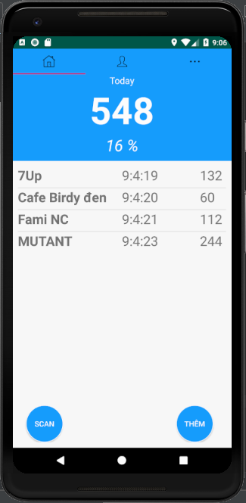

Hình 3‑1: Hỉnh ảnh giao diện Trang chủ ứng dụng

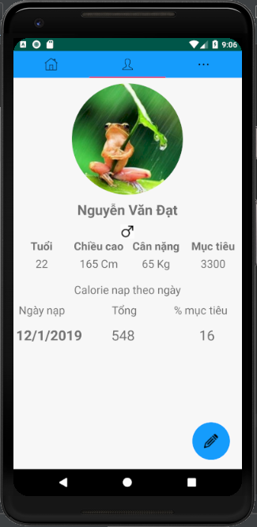

Hình 3‑2: Giao diện thông tin người dùng

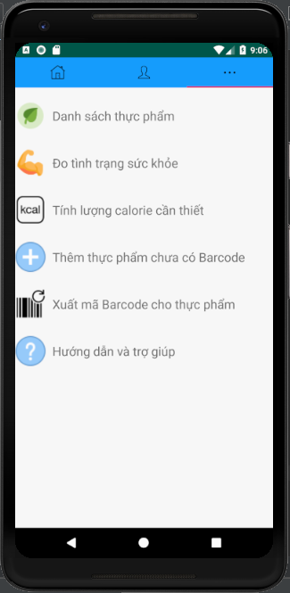

Hình 3‑3: Giao diện các chức năng thêm

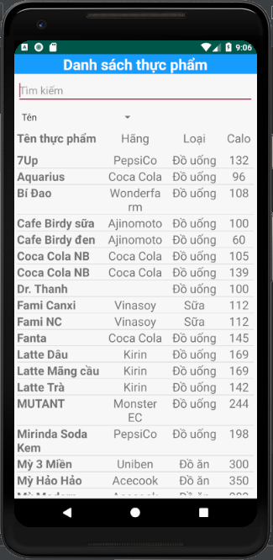

Hình 3‑4: Giao diện hiển thị danh sách thực phẩm

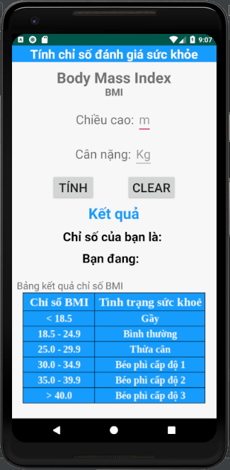

Hình 3‑5: Giao diện đo chỉ số sức khỏa BMI

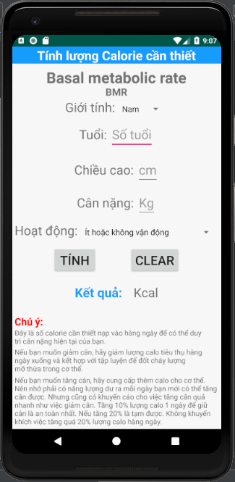

Hình 3‑6: Giao diện đo lượng Calorie cần thiết cho cơ thể

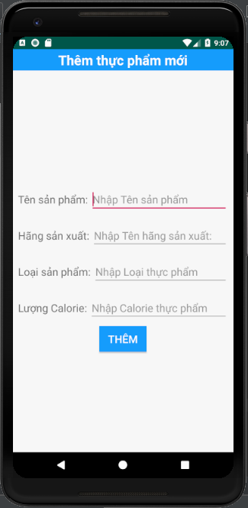

Hình 3‑7: Giao diện thêm thực phẩm chưa có trong danh sách

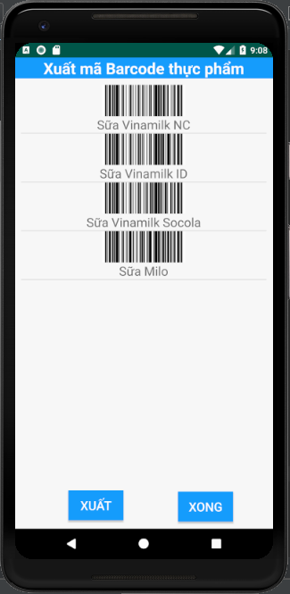

Hình 3‑8: Giao diện xuất mã Barcode cho người dùng sử dụng

# KẾT LUẬN VÀ HƯỚNG PHÁT TRIỂN

## Kết luận

* **Ưu điểm:**
* Việc thêm các loại thực phẩm mà người sử dụng nạp vào cơ thể được thực hiện nhanh chóng qua 2 cách là quét mã sản phẩm hoặc thêm dữ liệu trực tiếp bằng tay với thao tác đơn giản.
* Các công cụ hỗ trợ việc tính các thông tin về sức khỏe hay calorie hiệu quả và thực tế được áp dụng trên nhiều phượng tiện khác nhau.
* Dữ liệu được thu thập thông qua các sản phẩm thực tế.
* Cung cấp công cụ để người dùng thêm thông tin thực phẩm khi thực phẩm đó không có trong dữ liệu.
* Cho phép người dùng xuất các thông tin của thực phẩm ra Barcode để có thể gắn ở các thực phẩm để tiện cho việc Scan Barcode thực phẩm.
* **Nhược điểm:**
* Hệ thống xử lý còn chưa được nhanh.
* Do lần đầu tiếp xúc với công nghệ nên còn thiếu xót một số phần vẫn chưa được tối ưu.

## Hướng phát triển

Để ứng dụng ngày càng phát triển và có tính ứng dụng thực tế cao hơn thì việc mở rộng đề tài, xem xét nhiều khía cạnh hơn nữa để phần mềm được hoàn thiện hơn là rất cần thiết. Trong đề tài này nhóm em chỉ mới có phân tích và xây dựng phần mềm đơn giản chưa quá phức tạp. Vì vậy, hướng phát triển của đề tài này là:

* Mở rộng hơn nữa cơ sở dữ liệu để bao quát được nhiểu loại thực phẩm hơn.
* Mở rộng thêm các chức năng về tính các chỉ số sức khỏe.
* Thêm các chức năng về quản lý các hoạt động tiêu thụ năng lượng như chạy bọ, hít đất,…
* Có thể hướng đến kết nối với các thiết bị theo dõi sức khỏe để cung cấp các thông tin về tiêu thụ calorie để ứng dụng hữu dụng hơn.

TÀI LIỆU THAM KHẢO

1. https://news.zing.vn/5-cong-thuc-don-gian-do-chi-so-bmi-post669580.html
2. <http://www.gymlord.com/2015/04/cach-tinh-luong-calo-de-giam-can-tang.html>
3. Tham khảo Source Code: https://stackoverflow.com